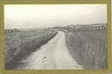



STAGIONE CULTURALE IAROG 2026
POLYMATH
RAGIONAMENTO GIURIDICO E DIALOGO TRA SAPERI
NELL’ERA CONTEMPORANEA

25 MAGGIO 2026 ORE 15.30
Ordine degli Avvocati di Lecce
Palazzo De Pietro – Sala “Primo Tondo”
Via Umberto I, 31 Lecce

L’INVENZIONE DELLA DEMOCRAZIA
i valori, il politico, le corti

a proposito di
M. Cartabia, Custodi della democrazia. La Costituzione, le corti e i confini del politico
M. Cartabia – L. Violante, La democrazia non esiste in natura

saluti
ADRIANA POLI BORTONE
Sindaco di Lecce

introduce e conclude
PIER LUIGI PORTALURI
Ordinario di Diritto amministrativo nell’Università del Salento, Direttore dell’Unità di ricerca IAROG

modera
ROSARIO TORNESELLO
Direttore del Nuovo Quotidiano di Puglia
ne discutono
MARTA CARTABIA
Presidente emerito della Corte costituzionale, già Ministro della Giustizia
LUCIANO VIOLANTE
Presidente della Fondazione “Futuri probabili”, Presidente emerito della Camera dei Deputati

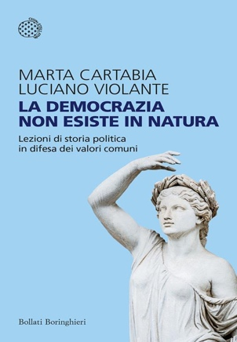

CON IL PATROCINIO DI 